КГУ «Средняя школа №7 имени Александра Пушкина»

**Мастер – класс**

**«Функциональная грамотность как инструмент развития знаний и возможностей для активного участия в жизни общества»**

Подготовила учитель русского языка и литературы

Лопатиева Наталья Николаевна

Село Карасу, 2022 год

**Цель мастер-класса** – создать условия для профессионального самосовершенствования педагога; передача педагогического опыта, системы работы, авторских находок, всего того, что помогло достичь педагогу наибольших результатов в педагогической деятельности.

**Принцип мастер-класса**: «Я знаю, как это делать. Я научу вас».

**Мои ученики будут узнавать новое не от меня.**

**Они будут открывать это новое сами.**

**Моя задача - помочь им раскрыться**

**и развить собственные идеи.**

*И.Г. Песталоцци*

Ход мастер-класса

**1. Приветствие**

Здравствуйте, уважаемые коллеги и гости нашего мастер-класса.

**Игра «Добрый день».**

**Условия игры:** я буду говорить слова «Добрый день», а те, кого я назову, помашут мне рукой:

Добрый день всем, у кого сейчас хорошее настроение.

Добрый день всем, у кого день рождения зимой или осенью.

Добрый день всем, кто родился весной или летом.

Добрый день всем, кто не боится трудностей.

Добрый день всем, кто делает добрые дела.

Добрый день моим коллегам!

2. Притча  «**Чайная церемония».**

«Сегодня изучите обряд чайной церемонии», – сказал учитель и дал своим ученикам свиток, в котором были описаны тонкости чайной церемонии.

Ученики погрузились в чтение, а учитель ушел в парк и сидел там весь день.

Ученики успели обсудить и выучить все, что было записано на свитке.

Наконец, учитель вернулся и спросил учеников о том, что они узнали.

- «Белый журавль моет голову» – это значит, прополощи чайник кипятком, – с гордостью сказал первый ученик.

- «Бодхисаттва входит во дворец, – это значит, положи чай в чайник,» – добавил второй.

- «Струя греет чайник, – это значит, кипящей водой залей чайник,» –подхватил третий.

Так ученики один за другим рассказали учителю все подробности чайной церемонии.

Только последний ученик ничего не сказал.

Он взял чайник, заварил в нем чай по всем правилам чайной церемонии и напоил учителя чаем.

- Твой рассказ был лучшим, – похвалил учитель последнего ученика. – Ты порадовал меня вкусным чаем, и тем, что постиг важное правило:

«Говори не о том, что прочел, а о том, что понял».

- Учитель, но этот ученик вообще ничего не говорил, – заметил кто-то.

- **Практические дела всегда говорят громче, чем слова**, – ответил учитель.

- Какие методические приёмы мы можем отметить в деятельности учителя?

/самостоятельная работа по приобретению знаний, «обучение в сотрудничестве», значимость практических знаний./

Действительно, мудрости учителя можно позавидовать. Он понимал, что

- самые прочные знания, это те, которые добыты самостоятельным трудом;

- «обучение в сотрудничестве» даёт также положительные результаты, это интерактивный метод;

- умение применять знания в жизни, это самое главное, чему мы должны учить детей.

Притча «Чайная церемония» - о знаниях и применении их на деле, говоря современным языком «функциональная грамотность школьников»

- Спасибо за ваши ответы.

**3. Что такое функциональная грамотность.**



Впервые термин «функциональная грамотность» введен ЮНЕСКО в 1957г. и понимался как «совокупность умений читать и писать для использования в повседневной жизни».

**Функциональная грамотность** – это уровень образованности, который может быть достигнут учащимися за время обучения в школе, и предполагает способность человека решать стандартные жизненные задачи в различных сферах жизни.

**Функционально грамотный человек — это человек, который способен использовать все постоянно приобретаемые в течение жизни знания, умения и навыки для решения максимально широкого диапазона жизненных задач в различных сферах человеческой деятельности, общения и социальных отношений.**

Алексей Алексеевич Леонтьев, академик РАО,

издание «Школа 2100. Педагогика здравого смысла»

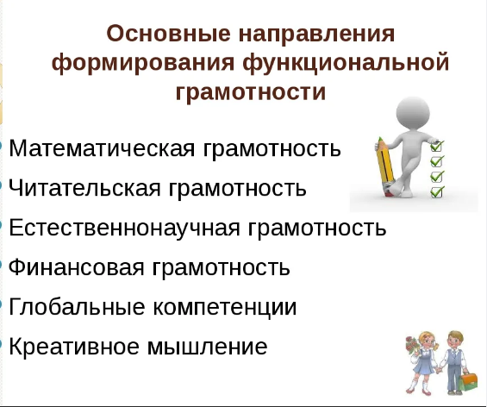

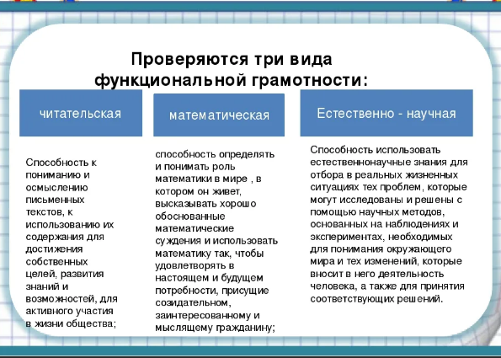

**4. Приёмы, используемые на уроке, для развития функциональной грамотности**

Для развития ФГ на уроке можно использовать различные приемы. Перед вами таблица. Поставьте знак «+» напротив тех приёмов, о которых вы знаете и используете на уроках, с которыми знакомы. (распечатка)

|  |  |  |
| --- | --- | --- |
| **Приём** | **Знаю** | **Узнал** |
| Кластер |  |  |
| Письмо с пробелами |  |  |
| Лови ошибку  «Тонкие» и «толстые» вопросы  Верите ли вы? |  |  |
| Парковка вопросов |  |  |
| Я вижу, я слышу, я чувствую |  |  |
| Денотатный граф |  |  |

- Какие приёмы вы используете? С какими знакомы?

- Замечательно, что вы знакомы с этими приемами. Но есть приёмы, которые вы используете реже или не знакомы с ними. Их мы рассмотрим подробнее

**Прием «Кластер»**

Кластер является приемом графической систематизации материала. Этот прием формирует умения выделять смысловые единицы текста и графически оформлять в определенном порядке в виде грозди, компонуя материал по категориям.

Кластер оформляется в виде грозди или модели планеты со спутниками. В центре располагается основное понятие, мысль, по сторонам обозначаются крупные смысловые единицы, соединенные с центральным понятием прямыми линиями. Это могут быть слова, словосочетания, предложения, выражающие идеи, мысли, факты, образы, ассоциации, касающиеся данной темы. И уже вокруг «спутников» центральной планеты могут находиться менее значительные смысловые единицы, более полно раскрывающие тему и расширяющие логические связи.

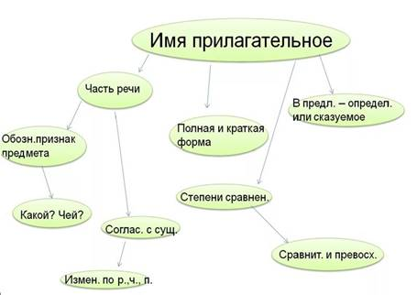

**Приём «Письмо с дырками (пробелами)».**

Для формирования *читательского умения интегрировать и интерпретировать сообщения текста* рекомендуется этот прием. Он подойдет в качестве проверки усвоенных ранее знаний и для работы с параграфом при изучении нового материала.

**Приём «Лови ошибку»**

*Описание:*  универсальный приём, активизирующий внимание учащихся.

Формирует: умение анализировать информацию; умение применять знания в нестандартной ситуации; умение критически оценивать полученную информацию.

Учитель предлагает учащимся информацию, содержащую неизвестное количество ошибок. Учащиеся ищут ошибку группой или индивидуально, спорят, совещаются. Придя к определенному мнению, группа выбирает спикера. Спикер передает результаты учителю или оглашает задание и результат его решения перед всем классом. Чтобы обсуждение не затянулось, заранее определите на него время.

**Приём «Тонкий и Толстый вопрос».**

   Это приём из технологии развития критического мышления используется для организации взаимоопроса.

Стратегия позволяет формировать:

·  умение формулировать вопросы;

·  умение соотносить понятия.

Тонкий вопрос предполагает однозначный краткий ответ.

Толстый вопрос предполагает ответ развёрнутый.

   После изучения темы учащимся предлагается сформулировать по три «тонких» и три «толстых» вопроса», связанных с пройденным материалом. Затем они опрашивают друг друга, используя таблицы «толстых» и «тонких» вопросов.

   Таблица «Толстых» и «Тонких» вопросов может быть использована на любой из трёх фаз урока: на стадии вызова – это вопросы до изучения темы, на стадии осмысления – способ активной фиксации вопросов по ходу чтения, слушания, при размышлении – демонстрация понимания пройденного.

Приём направлен на реализацию сразу трёх целей, которые ставятся на любом уроке**:**

•                 обучает ребёнка на практике применять новые знания и соотносить их с уже полученными;

•                 отрабатывает умение формулировать вопросы; отвечать на них полно и коротко, строить сложные высказывания

•                 воспитывает уважение к различным мнениям и взглядам на одну и ту же проблему.

|  |  |
| --- | --- |
| **Тонкие вопросы** | **Толстые вопросы** |
| Кто? Что? Когда? Может…? Будет…? Мог ли…? Как звать…? Было ли…? Согласны ли вы…? Верно ли? | Дайте три объяснения, почему…? Объясните, почему…? Почему вы думаете…? Почему вы считаете…? В чём различие…? Предположите, что будет, если…? Что, если…? Может…? Будет…? Мог ли…? Согласны ли вы…? Верно ли…? |

Парковка для вопросов

Прием «Парковка для вопросов» – это заранее подготовленное место для вопросов, идей учащихся, возникших у них в течение урока. Для этого можно использовать часть доски, лист ватмана, прикрепленный к стене, и стикеры. Это место, где учащиеся могут оставлять вопросы, просьбы о помощи и дополнительной практике. Парковка для вопросов может стать таким полем, на котором учащиеся делятся наблюдениями, обмениваются своими взглядами. Этот прием – еще один инструмент измерения того, как учатся учащиеся, что они думают, какие трудности испытывают, а главное – использование данного приема не занимает слишком много времени. Это отличный способ для учителя убедиться, что идеи пересматриваются и что учащиеся получат ответы на свои вопросы на следующем уроке.

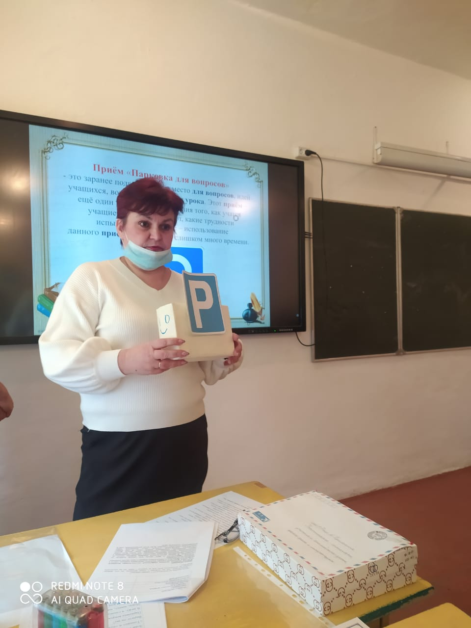

**Плюс, Минус, Интересно**

Этот прием можно использовать по-разному.

|  |  |  |
| --- | --- | --- |
| **+**  В графу «П» - «плюс» записывается все, что вы знаете из текста;  все, что понравилось на уроке; информация и формы работы, которые вызвали положительные эмоции, либо, по мнению ученика, могут быть ему полезны для достижения каких-то целей. | **-**  В графу «М» - «минус» записывается всё, что вы не знали раньше и выяснили лишь из иформации текста;  Все, что не понравилось на уроке, показалось скучным, вызвало неприязнь, осталось непонятным. Может на уроке была информация, которая, по мнению ученика, оказалась для него не нужной, бесполезной с точки зрения решения жизненных ситуаций. | **?**  В графу «И» - «интересно» учащиеся вписывают все любопытные факты, о которых узнали на уроке, из текста, что бы еще хотелось узнать по данной проблеме, вопросы к учителю. |

Еще раз хочу повторить, что этот прием актуален не только в стадии рефлексии , но и в работе над тестом публицистического или научного характера!

Рекомендации:

□   Прием рекомендуется использовать при работе  с текстами.

□   Не стоит задавать жесткие требования по количеству записей в графе.

□   Если в классе назревает дискуссия по поводу «хорошо» или «плохо», то можно применить работу в группах.

□   Самая сложная для ученика 3-я графа.

**Прием «ТЕЛЕГРАММА» или «СМС» -** тоже больше подходит к стадии рефлексии- ученику предлагается кратко написать самое важное, что уяснил из прочитанного текста, из урока, из услышанного материала. Можно усложнить задачу: добавить в СМС или телеграмму пожелания соседу по парте, пожелание герою произведения, лирическому герою стихотворения. Написать пожелание себе с точки зрения изученного на уроке и т.д.

Например, телеграмма Маргариты с бала Сатаны.

Нахожусь на балу у Сатаны. Кругом одни грешники. Ужасно болит колено. Но я - королева! Надеюсь.

СМС с урока.

Изучаю сложноподчиненные предложения. Есть главное и придаточное. Надо задать вопрос, иногда сложно. Изъяснительное похоже на дополнение

Надеюсь, описанные приемы помогут учителям в нелегкой работе над формированием функциональной грамотности ученика.

**Палочки-выручалочки**

Учителя склонны вызывать одних и тех же учащихся для ответов на свои вопросы или для выполнения определенных заданий, часто даже не осознавая это. Тем не менее наблюдатели, сами учащиеся в классе во время урока это замечают. Некоторые учащиеся, зная эту характерную черту учителя, перестают слушать его вопросы. Палочки с именами учащихся помогут учителю избежать этой проблемы, также дают возможность всем учащимся быть активными участниками урока. Это простая и очень эффективная стратегия.

Напишите имя каждого ученика класса на палочке. Это можно выполнить вместе с учениками. Положите подписанные палочки в стакан. Во время урока задайте вопрос учащимся, затем возьмите какую-нибудь палочку с именем ученика. Очень важно СНАЧАЛА задать вопрос и только затем выбрать палочку с именем ученика. Если сначала выбрать палочку с именем, то остальные учащиеся перестают слушать. После того, как учащийся ответит, положите палочку обратно в стакан. Это покажет всем учащимся, что их снова могут опросить, поэтому им нужно быть внимательными на уроке. Если учитель отложит палочку с именем в сторону, то учащиеся подумают, что учитель больше не будет их опрашивать, поэтому они не будут заинтересованы отвечать на вопрос. Палочки с именами – отличный способ для того, чтобы раздавать задания на уроке и охватывать разных учащихся. Учитель случайным образом выбирает палочки с именами из стакана. Такие палочки можно использовать для выбора тех учащихся, которые будут читать отрывок из книги (кто-то из них будет читать первым, кто-то вторым и т. д.).

- Мы с вами ознакомились с большим количеством разнообразных приемов развития ФГ на уроке. На практической части нашего мастер-класса мы познакомимся подробнее с приёмом «Денотатный граф».

**4. Практическая часть**

**Деление на группы. Приём «Получите посылку»**

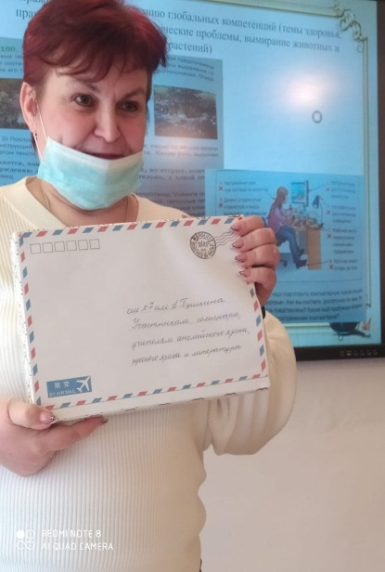

- Итак, сейчас мы раздаем группам материалы для выполнения заданий практической части. Каждой группе (3 группы) раздаются задания (также справка о том приеме, с которым работают), которые нужно выполнить на листе А4. Выполните задание и подготовьтесь к его публичной защите. Желаем успеха!

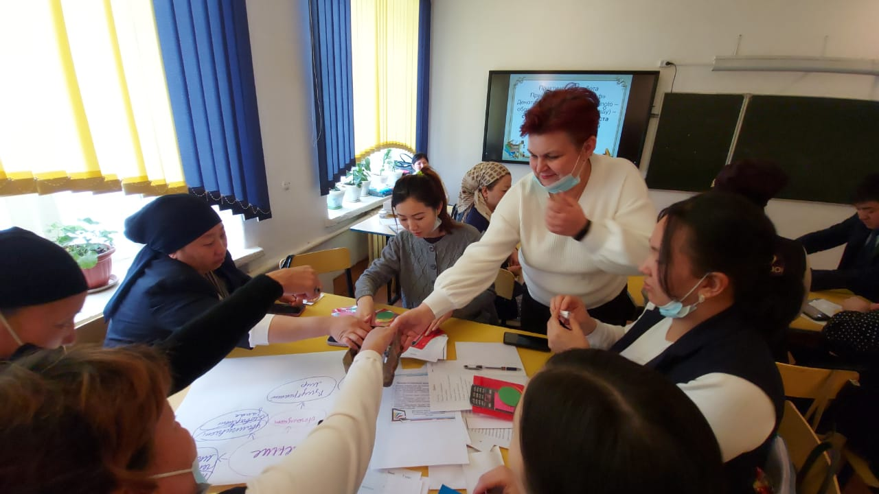

После выполнения задания каждой группе предлагается защитить работу.

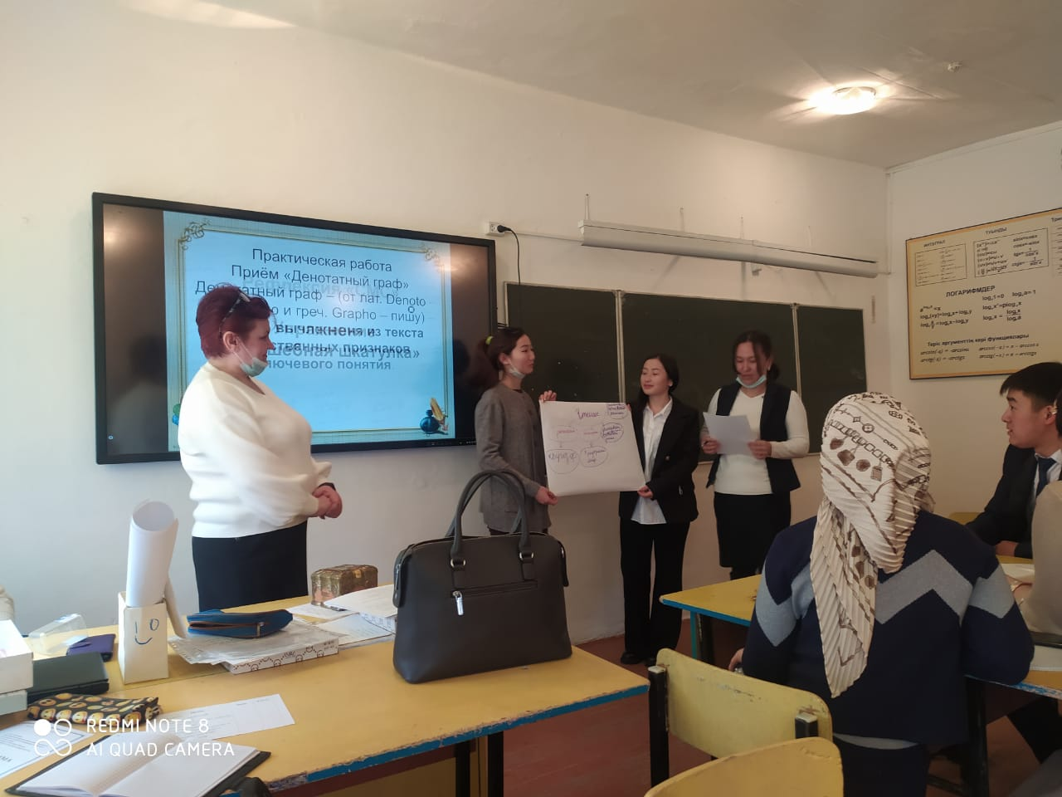

- Спасибо за прекрасные выступления. Теперь вернёмся к таблице. Отметьте, какие приёмы ФГ вы научились использовать, о каких приёмах узнали.

**5. Подведение итогов**

-Итак, давайте подведем итоги нашего мастер-класса. Какие приемы развития ФГ смыслового чтения вас заинтересовали и какие из них вы будете использовать на своих уроках для повышения результативности и качества образования?

Спасибо за ответы и за продуктивную работу на МК. До свидания, до новых встреч!

**6. Рефлексия «СМС»**

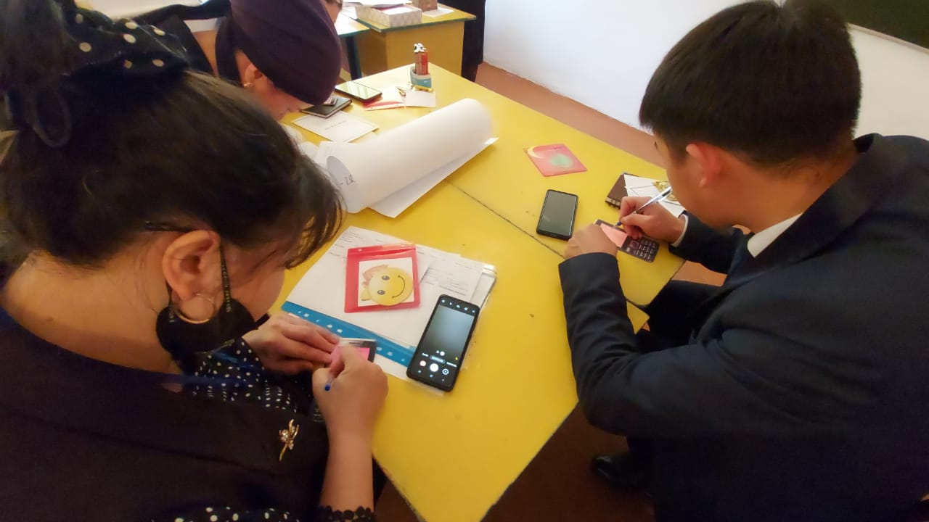

Приложение №2

Приложение № 3 Тексты для создания денотатного графа

Текст 1

Можно ли одной исчерпывающей формулой определить, что такое искусство? Нет, конечно. Искусство – это очарование и колдовство, это выявление смешного и трагедийного, это мораль и безнравственность, это познание мира и человека. В искусстве человек создаётсвойобраз как нечто отдельное, способное существовать вне его самого и остаться после него как его след в истории.

Момент обращения человека к творчеству, быть может, является величайшим открытием, не имеющим себе равного в истории. Ведь через искусство каждый отдельный человек и народ в целом осмысляетсвои особенности, свою жизнь, своё место в мире. Искусство позволяет соприкоснуться с личностями, народами и цивилизациями, отдалёнными от нас временем и пространством. И не просто соприкоснуться, а узнать и понять их, потому что язык искусства универсален, и именно он даёт возможность человечеству ощутить себя как единое целое.

Вот почему ещё с глубокой древностисформировалось отношение к искусству не как к развлечению или забаве, а как к могучей силе, способной не только запечатлеть образ времени и человека, но и передатьегопотомкам. (161 слово)

Текст 2

В чём польза чтения? Верно ли утверждение, что читать полезно? Почему многие продолжают читать? Ведь не только для того, чтобы отдохнуть или занять свободное время.

Польза чтения книг очевидна. Книги расширяют кругозор человека, обогащают его внутренний мир, делают умнее. А ещё важно читать книги потому, что этоувеличивает словарный запас человека, вырабатываетчёткое и ясное мышление. Убедиться в этом каждый может на собственном примере. Стоит только вдумчиво прочесть какое-нибудь классическое произведение, и вы заметите, как стало проще с помощью речи выражать собственные мысли, подбирать нужные слова. Читающий человек грамотнее говорит. Чтение серьёзных произведений заставляет нас постоянно думать, оно развивает логическое мышление. Не верите? А вы прочитайте что-нибудь из классики детективного жанра, например, «Приключения Шерлока Холмса» Конан Дойла. После прочтения вы будете соображать быстрее, ваш ум станет острее и вы поймёте, что читать полезно и выгодно.

Ещё полезно читать книги потому, что ониоказывают значительное влияниена наши нравственные ориентиры и на наше духовное развитие. После прочтения того или иного классического произведения люди поройначинают меняться в лучшую сторону.

Текст 3

Слово "культура" многогранно. Что же в первую очередь несёт в себе истинная культура? Она несёт в себе понятие духовности,свет, знание и истинную красоту. И если люди поймут это, то наша странастанет процветающей. И потому было бы очень хорошо, если бы в каждом городе и посёлке был свой центр культуры, центр творчества не только для детей, но и для людей всех возрастов.

Истинная культура всегда направлена на воспитание и на образование. И во главе таких центров должны стоятьлюди, хорошо понимающие, что такое настоящая культура, из чего она складывается, каково её значение.

Ключевой нотой культуры могут стать такие понятия, как мир, истина, красота. Было бы хорошо, если бы культуройзанимались люди честные и бескорыстные, беззаветно преданные своему делу, уважающие друг друга. Культура - огромный океан творчества, места хватит всем, для каждого найдётся дело. И если мы все вместе станем участвовать в её создании и укреплении, то вся планета наша станет прекраснее.